«Весенняя пальчиковая гимнастика»

«ВЕСНА»
Иди, весна, иди, красна,
(Пальчиками «идут» по столу.)
Принеси ржаной колосок,
(Загибают по одному пальцу на обеих руках, начиная с мизинца.)
Овсяный снопок,
Яблоки душистые,
Груши золотистые,
Большой урожай в наш край.
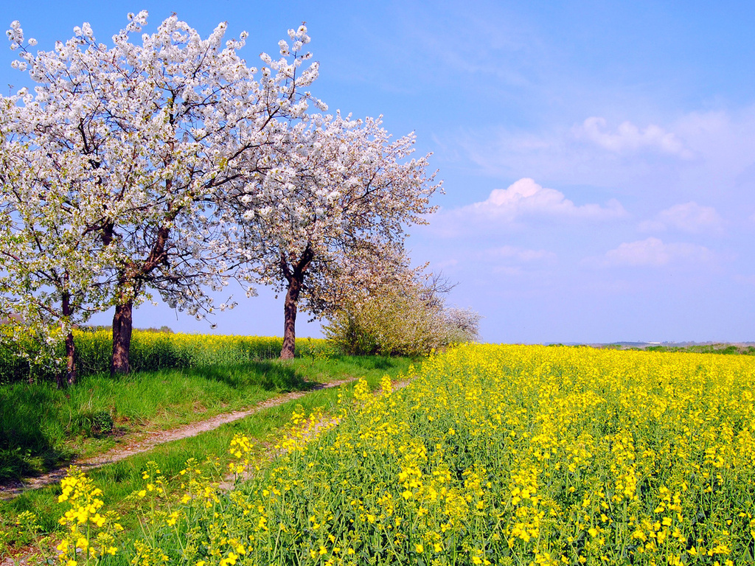

«Весенние сельскохозяйственные работы»

Посадили зернышко,
(Нажать на центр ладони пальчиком)
Выглянуло солнышко.
(Кисти сжимаем и разжимаем по очереди)
Солнышко, свети — свети!
Зернышко, расти — расти!
(Ладони вместе, руки двигаются вверх)
Появляются листочки,
(Ладони соединить, пальцы по очереди соединяются с большим пальцем на двух руках одновременно)
Распускаются цветочки.
(Кисти разжимаем по очереди.)
